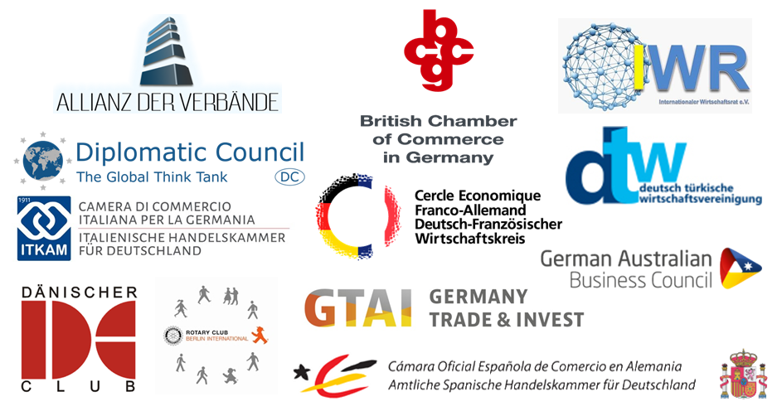

Verbindliche Anmeldung zum Sommerfest der Internationalen Wirtschaftsvereinigungen

am Freitag, 8. September 2017, 18:00 – 22:00 Uhr

Bitte melden Sie sich bis spätestens 30. August 2017 an.

Teilnehmer

Email

Telefon

Unternehmen

Anschrift

Mitglied Ja / Nein

Weitere Teilnehmer

Namen der Kinder unter 12 Jahren

Datum, Unterschrift, Firmenstempel

